附件3

禁燃区域A、B、C示意图
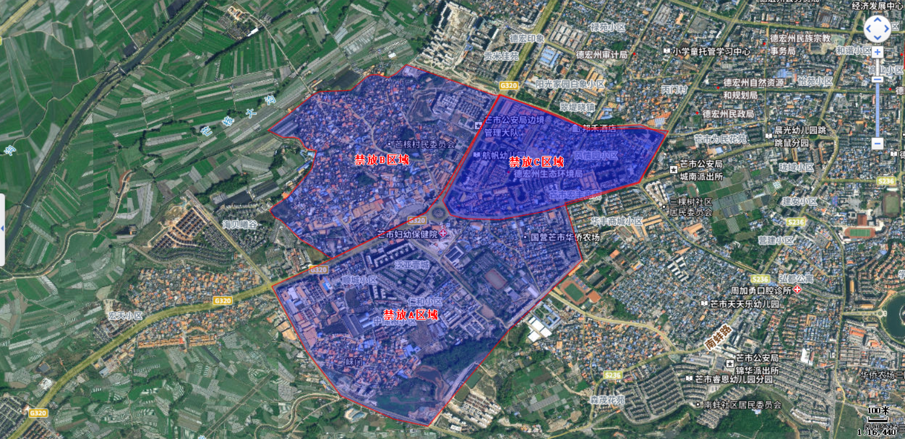
禁燃区域A：东南至文星路延长线，东北至剑锋路，西北至机场大道，西南至环城南路，北至金孔雀大街与团结大街交汇处环岛。
禁燃区域B：东北至金孔雀大街，东南至机场大道，北至人保路。
禁燃区域C：东至芒市大街，西至金孔雀大街，南至团结大街，北至人保路。

